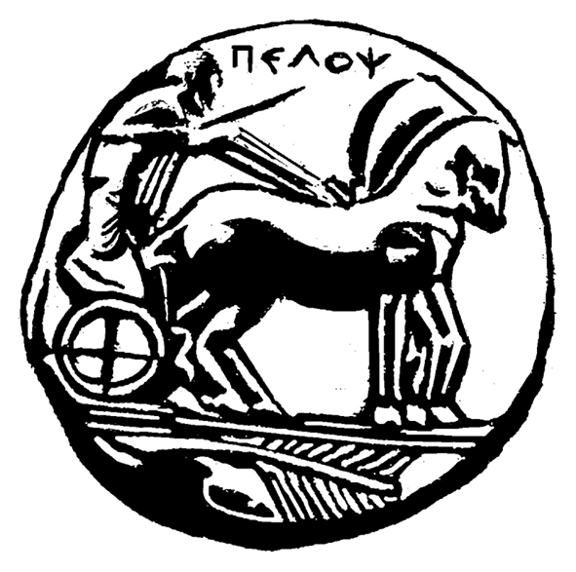
ΠΑΝΕΠΙΣΤΗΜΙΟ ΠΕΛΟΠΟΝΝΗΣΟΥ
ΣΧΟΛΗ ΚΑΛΩΝ ΤΕΧΝΩΝ
ΤΜΗΜΑ ΘΕΑΤΡΙΚΩΝ ΣΠΟΥΔΩΝ

ΠΡΟΓΡΑΜΜΑ ΜΕΤΑΠΤΥΧΙΑΚΩΝ ΣΠΟΥΔΩΝ
«Δραματική Τέχνη και Παραστατικές Τέχνες στην Εκπαίδευση και Δια Βίου Μάθηση – MA in Drama and Performing Arts in Education and Lifelong Learning» (ΠΜΣ – ΔΡΑ.ΤΕ.Π.Τ.Ε.)

ΑΝΑΚΟΙΝΩΣΗ
ΠΡΟΓΡΑΜΜΑ ΕΞΕΤΑΣΤΙΚΗΣ Β΄ ΕΞΑΜΗΝΟΥ ακαδ. Έτους 2016 - 2017
Β΄ ΕΞΑΜΗΝΟ
Κωδικός | Τίτλος Μαθήματος | Ημερομηνία εξέτασης (παράδοση εργασίας ή γραπτές εξετάσεις)
DIE-201 | Παραστατικές τέχνες: Μορφές και είδη | Σάββατο 24 Ιουνίου 2017
DIE-202 | Παραστατικές τέχνες και άλλες τέχνες | Κυριακή 25 Ιουνίου 2017
DIE-203 | Διασύνδεση Τεχνών: Πολύτεχνο δρώμενο | Δευτέρα 26 Ιουνίου 2017
DIE-204 | Μορφές θεάματος | Τρίτη 27 Ιουνίου 2017
DIE-205 | Εκδηλώσεις πολιτισμού στην εκπαίδευση και τη διά βίου μάθηση | Τετάρτη 28 Ιουνίου 2017 (γραπτές εξετάσεις)
DIE-206 | Δραματική Τέχνη στην εκπαίδευση: Ερευνητικό Σχέδιο ΙΙ | Πέμπτη 29 Ιουνίου 2017

Από τη Γραμματεία

